Срок действия паспорта  до "___" ___________ 20___ г. |  | ___________________  (пометка или гриф)  Экз. N ___

 | УТВЕРЖДАЮ
Начальник Аппарата управления образования
МР «Тляратинский район»
Меджидов С.А.
 | (подпись) |  |  | (ф.и.о.)
 | "___" __________________ 20__ г.

СОГЛАСОВАНО |  |  |  |  |  |  |  |  |  |  | СОГЛАСОВАНО
Управление ФСБ России по РД  Начальник 3 – го отделения отдела УФСБ |  |  |  |  |  |  |  |  |  |  | Начальник МОВО по Левашинскому району – филиала ФГКУ УВО ВНГ России по Республики Дагестан
 |  |  |  |  | Магомедрасулов М.А. |  |  |  |  |  |  |  |  |  |  |  | З.Г. Махдиев
(подпись) |  |  |  |  | (ф.и.о.) |  |  |  |  |  |  | (подпись) |  |  |  |  | (ф.и.о.)
" |  | " |  |  |  | 2 |  | г. |  |  | " |  |  | " |  |  |  | 2 |  | г.

СОГЛАСОВАНО
Начальник ОНД и ПР №14 УНД и ПР ГУ
МЧС России по РД

 |  | Омаров Н.Г.
(подпись) |  | (ф.и.о.)
"___" __________________ 2 ___ г.
\

ПАСПОРТ БЕЗОПАСНОСТИ
Муниципального казенного общеобразовательного учреждения
«Талцухская СОШ»
селение Талсух Тляратинского района
2018г.

I. Общие сведения об объекте (территории)
Аппарат Управления образования МР «Тляратинский район» Республики Дагестан, Тляратинский район, с.Тлярата, ул.Победы,128, тел.: +7(963) 406-86-27, e-mail: tilut@mail.ru
(наименование вышестоящей организации по принадлежности, наименование,
адрес, телефон, факс, адрес электронной почты органа (организации),
являющегося правообладателем объекта (территории)
селение Талсух Тляратинского района тел.89633750770 E-mail:taltsu.dagestanshool.ru
(адрес объекта (территории), телефон, факс, электронная почта)
Образовательная деятельность по образовательным программам начального общего, основного общего и среднего оющего образования.
(основной вид деятельности органа (организации), являющегося
правообладателем объекта (территории)
третья
(категория опасности объекта (территории)
448 кв. м.протяженность периметра – 277,2 п. метров
(общая площадь объекта (территории), кв. метров, протяженность
периметра, метров)
05 АА 498146 дата выдчи 28.03.2012г./ 05-АА 509045 дата выдачи 11.04.2012г.
(свидетельство о государственной регистрации права на пользование
земельным участком и свидетельство о праве пользования объектом
недвижимости, номер и дата их выдачи)
Рамазанов Магомед Магомедалиевич директор ОУ ном. моб. тел..89633750770
(ф.и.о. должностного лица, осуществляющего непосредственное руководство
деятельностью работников на объекте (территории), служебный (мобильный)
телефон, факс, электронная почта)
Администрация МР «Тляратинский район» Раджабов Раджаб Гаджиевич, 368420, с. Тлярата, тел.: +7(963) 423-11-47,tlyaratarayon@e-dag.ru
(ф.и.о. руководителя органа (организации), являющегося правообладателем
объекта (территории), служебный (мобильный) телефон, электронная почта)

II. Сведения о работниках объекта (территории), обучающихся и иных
лицах, находящихся на объекте (территории)

Режим работы объекта (территории):
с 8:00 до 18:00,выходной день: воскресенье и праздничные дни
(продолжительность, начало (окончание) рабочего дня)

2. Общее количество работников объекта (территории) 40 (человек)
3. Среднее количество находящихся на объекте (территории) в течение дня работников, обучающихся и иных лиц, в том числе арендаторов, лиц, осуществляющих безвозмездное пользование имуществом, находящимся на объекте (территории), сотрудников охранных организаций 116. (человек)
4. Среднее количество находящихся на объекте (территории) в нерабочее время, ночью, в выходные и праздничные дни работников, обучающихся и иных лиц, в том числе арендаторов, лиц, осуществляющих безвозмездное пользование имуществом, находящимся на объекте (территории), сотрудников охранных организаций 1. (человек)
5. Сведения об арендаторах, иных лицах (организациях), осуществляющих безвозмездное пользование имуществом, находящимся на объекте (территории) - отсутствуют.

III. Сведения о потенциально опасных участках и (или) критических элементах объекта (территории)

1. Потенциально опасные участки объекта (территории) (при наличии)

N п/п | Наименование | Количество работников, обучающихся и иных лиц, находящихся на участке, человек | Общая площадь, кв. метров | Характер террористической угрозы | Характер возможных последствий
- | МКОУ «Талцухская СОШ» | 116 чел. | 448 кв.м. | нет | Пожар, взрыв.

2. Критические элементы объекта (территории) (при наличии)

N п/п | Наименование | Количество работников, обучающихся и иных лиц, находящихся на элементе, человек | Общая площадь, кв. метров | Характер террористической угрозы | Характер возможных последствий
 | МКОУ «Талцухская СОШ» | 116 чел | 448 кв.м. | Применение взрывчатых веществ (ВВ). | При применении взрывчатых веществ может произойти пол- ное или частич- ное  разрушение зда- ния учреждения в зависимости от количества ВВ.
3. Возможные места и способы проникновения террористов на объект (территорию) территория открыта, без забора

4. Наиболее вероятные средства поражения, которые могут применить террористы при совершении террористического акта
Применение взрывчатых веществ.

IV. Прогноз последствий совершения террористического акта на объекте
(территории)

Предполагаемые модели действий нарушителей: беспорядков за территорией образовательного учреждения – не допустить проникновение участников массовых беспорядков в помещение учреждения, путем закрытия входа, сообщить в правоохранительные органы, вышестоящему руководству, запретить подход обучающимся к окнам.
При поступлении угрозы по телефону.
1. Не оставлять без внимания ни один такой подобный сигнал. Обеспечить своевременную передачу полученной информации в правоохранительные органы.
2. Значительную помощь правоохранительным органам при проведении оперативно-следственных мероприятий по таким фактам окажут: проведение инструктажа персонала учреждения о порядке действий при приеме телефонных сообщений с угрозами террористического характера.
Руководитель образовательного учреждения обязан:
В случае обнаружения взрывного устройства или подозрительного предмета:
1. Немедленно сообщить об этом в правоохранительные органы по телефонам территориальных органов МЧС России.
2. До прибытия оперативно-следственной группы дать указания обучающимся и работникам находиться на безопасном расстоянии от обнаруженного взрывного устройства ил подозрительного предмета, выставить оцепление (формирование ГО по обеспечению общественного порядка).
3. Осуществить эвакуацию людей (обучающихся и работников) согласно имеющемуся плану.
4. Во всех случаях дать указание не приближаться. Не трогать. Не вскрывать и не перемещать находку. Зафиксировать время ее обнаружения.
5. Обеспечить возможность беспрепятственного подъезда к месту обнаружения опасного или подозрительного предмета автомашин правоохранительных органов, медицинской помощи, пожарной охраны и других подразделений МЧС, служб эксплуатации.

2. Вероятные последствия совершения террористического акта на объекте (территории) 448 кв.м. примерное количество людей, которые могут находиться на объекте (территории) и погибнуть или получить вред здоровью 116 человек, возможный материальный ущерб в результате совершения террористического акта 6 млн. руб.
(площадь возможной зоны разрушения (заражения) в случае совершения
террористического акта, кв. метров, иные ситуации в результате
совершения террористического акта)

V. Оценка социально-экономических последствий совершения террористического акта на объекте (территории)

N п/п | Возможные людские потери, человек | Возможные нарушения инфраструктуры | Возможный экономический ущерб, рублей
 | 180 | Частичное или полное обрушения здания | 6 млн. руб.

VI. Силы и средства, привлекаемые для обеспечения антитеррористической защищенности объекта (территории)
1. Силы, привлекаемые для обеспечения антитеррористической защищенности объекта (территории) Образовательное учреждение не имеет специализированной охраны. Ближайшее отделение полиции находится по адресу: с.Тлярата Тляратинский район РД телефон дежурной части 8(87255) 23-0-24

2. Средства, привлекаемые для обеспечения антитеррористической защищенности объекта (территории)
Видеонаблюдения не ведется.

VII. Меры по инженерно-технической, физической защите и пожарной
безопасности объекта (территории)

1. Меры по инженерно-технической защите объекта (территории):
а) объектовые и локальные системы оповещения кнопка тревоги не имеется;
(наличие, марка, характеристика)
б) резервные источники электроснабжения, теплоснабжения, газоснабжения, водоснабжения, системы связи не имеется;
(наличие, количество, характеристика)
в) технические системы обнаружения несанкционированного проникновения на объект (территорию), оповещения о несанкционированном проникновении на объект (территорию) или системы физической защиты не имеется
г) стационарные и ручные металлоискатели не имеется;
(наличие, марка, количество)
д) телевизионные системы охраны не имеется;
(наличие, марка, количество)
е) системы охранного освещения имеется по периметру 4 шт.
(наличие, марка, количество)
2. Меры по физической защите объекта (территории):
а) количество контрольно-пропускных пунктов (для прохода людей и проезда транспортных средств) не имеются
б) количество эвакуационных выходов (для выхода людей и выезда транспортных средств) 2 и 2 для транспорта;
в) наличие на объекте (территории) электронной системы пропуска не имеется;
(тип установленного оборудования)
г) укомплектованность личным составом нештатных аварийно-спасательных формирований (по видам подразделений) не имеется;.
(человек, процентов)
3. Меры по пожарной безопасности объекта (территории):
а) наличие документа, подтверждающего соответствие объекта (территории) установленным требованиям пожарной безопасности
декларация пожарной безопасности – не имеется
(реквизиты, дата выдачи)
б) наличие системы внутреннего противопожарного водопровода
не имеется ;
(характеристика)
в) наличие противопожарного оборудования, в том числе автоматической системы пожаротушения нет
(тип, марка)
г) наличие оборудования для эвакуации из зданий людей не имеется
_______________________________________________________________________.
(тип, марка)
4. План взаимодействия с территориальными органами безопасности, территориальными органами МВД России и территориальными органами Росгвардии по защите объекта (территории) от террористических угроз нет

VIII. Выводы и рекомендации
_______________________________________________________________________.

IX. Дополнительная информация с учетом особенностей
объекта (территории)

не имеется;
(наличие на объекте (территории) режимно-секретного органа, его
численность (штатная и фактическая), количество сотрудников объекта
(территории), допущенных к работе со сведениями, составляющими
государственную тайну, меры по обеспечению режима секретности и
сохранности секретных сведений)
не имеется;
(наличие локальных зон безопасности)
не имеются;.
(другие сведения)

Приложения: 1. План (схема) объекта (территории) с обозначением потенциально опасных участков и критических элементов объекта (территории).
2. План (схема) охраны объекта (территории) с указанием контрольно-пропускных пунктов, постов охраны, инженерно-технических средств охраны.
3. Акт обследования и категорирования объекта (территории).
4. Перечень мероприятий по обеспечению антитеррористической защищенности объекта (территории).

Составлен | "12" июня 2018 г.
Рамазанов Магомед Магомедалиевич
(должностное лицо, осуществляющее непосредственное руководство деятельностью работников на объекте (территории)

 |  | Рамазанов М. М.
(подпись) |  | (ф.и.о.)

Актуализирован | " |  | " |  | 2 |  | г.

Причина актуализации __________________________________________________.

Приложение 1
Общий план-схема расположения объекта.
Характеристика зданий (строений, сооружений) с указанием материала стен и крыши, этажности, количество входов, возможности проникновения (перехода) из расположенных рядом зданий (строений, сооружений), в том числе по коммуникационным и другим путям.
Здание одноэтажное, каменное, первой степени огнестойкости. Фундамент - камень, наружные и внутренние стены каменные, отделка - «штукатурка», перегородки из камня, перекрытия чердачные, деревянные балки.
Крыша -железные листы, вентилируемая.
Полы, дощатые. Окна, деревянные.
Количество окон на этаже - 14 без решёток, 2 с решетками.
Оконные проёмы - одинарные.
Дверные проемы входные - деревянные, внутри - деревянные. В здании имеется 1 пожарный щит и 6 огнетушителей. Наружная отделка школы - штукатурка, внутренняя отделка - штукатурка.
. Общая площадь здания - 277кв. метров;
- территория ОУ граничит;
с севера – жилой дом, частный сарай для скота
с юга - проезжая часть ,
с запада – площадка
с востока - с жилой дом
- вход и въезд на территорию свободный, ворота и калитка не имеются.
- вход и въезд на территорию осуществляется через открытую площадку (на приведённой схеме указаны стрелкой).

Места для хранения взрывопожароопасных материалов
Хранение взрывоопасных материалов на территории МКОУ «Талцухская СОШ». не ведётся

Характеристика парковок
Въезд на территорию объекта запрещен. Парковка личного транспорта посетителей отсутствует. Въезд обслуживающего транспорта на территорию объекта осуществляется через открытую площадку .

Приложение 2

Мероприятия по укреплению антитеррористической защиты и снижению
уязвимости МКОУ «Талцухская СОШ»
организация дежурств руководящего и обслуживающего персонала школы;
разработка инструкций и памяток о порядке действий в случае угрозы совершения террористического акта, информационных плакатов;
проведение инструктажей о порядке действий при угрозе террористического акта, при обнаружении веществ, которые могут являться биологически или химически опасными;
проведение 2 раза в год тренировок по эвакуации по планам ГО и ЧС и правоохранительных органов;
проведение проверок на предмет обнаружения бесхозных вещей и предметов в школе или в непосредственной близости от нее;
г информирование правоохранительных органов о появлении на территории школы подозрительных лиц;
обеспечение контроля за вносимыми (ввозимыми) на территорию школы грузами и предметами ручной клади, своевременным вывозом твердых бытовых отходов;
^ регулярное проведение проверок чердаков, подсобных помещений, осуществление контроля за их закрытием;
проверка состояния решеток и ограждений,
обеспечение контроля освещенности территории школы в темное время суток; г* проверка наличия и исправности средств пожаротушения

Параметры охраняемой территории.
Площадь территории, занимаемой ОУ -448 кв. метра.
В здании имеется 1 центральный вход и 1 аварийный. Возможность проникнуть в здание из соседних домов, в том числе по крышам и коммуникациям - отсутствует.
Санитарные и запретные зоны на территории ОУ отсутствуют.
Проникновение террористов на территорию объекта возможно со всех сторон.
Ограждение по периметру территории ОУ не имеется.
Проход персонала и обучающихся на территорию школы свободный. Вход не оборудован техническими средствами технического контроля и средствами повышения уровня физической защиты.
Основное электроснабжение ОУ осуществляется от сельской электросети.
Аварийное электроснабжение отсутствует.

Силы охраны.
Образовательное учреждение охраняется в дневное время - с 06.00 до 18.00 дежурными и сторожем, в ночное время - сторожем.
Отделение милиции находится в сел. Тлярата Тляратинского района, Телефон участкового - 89634210802.
По усилению охраны в критических ситуациях собственными силами возможно привлечение формирования ГО и обучающихся дежурного класса.
Отдельное помещение для охраны не имеется.
- Средства охраны.
Огнестрельное и холодное оружие отсутствует.
Защитные средства отсутствуют.
Специальные средства отсутствуют.
Служебные собаки отсутствуют.

В связи с отсутствием постов охраны - средства связи между постами и центральным пунктом отсутствуют.
Телефонную связь с органами милиции сотрудник охраны осуществляет по телефону.
Постоянная связь с органами милиции осуществляется через участкового инспектора по телефону

5.4. Копии и ксерокопии документов.
- Лицензионные и регистрационные документы ОУ. (хранится у директора ОУ).
- Технический паспорт с указанием характеристик здания.(хранится у директора ОУ).
- Кадастровый паспорт земельного участка.(хранится у директора ОУ).
- План этажа с экспликацией помещений, на котором должен быть отражен план-схема эвакуации людей при возникновении ЧС и др.(прилагается).
- Схема места нахождения объекта и прилегающей территории с указанием подъездных путей
- Места хранения документов и ответственные за документацию лица, (архив, приемная, кабинет директора).
- Система электроснабжения. Исполнительная документация. Место хранения документов - кабинет директора. Ответственный Рамазанов М.М.
- Система водоснабжения и канализации. Исполнительная документация. Место хранения документов - кабинет директора. Ответственный. Рамазанов М.М.
- Система отопления. Исполнительная документация. Место хранения документов - кабинет директора. Ответственный Рамазанов М.М.
- Система вентиляции и кондиционирования. Паспорта. Место хранения документов - кабинет директора. Ответственный Рамазанов М.М.
- Система охранно-пожарной сигнализации. Исполнительная документация. Место хранения документов - кабинет директора. Ответственный Рамазанов М.М.

Приложение № 3

Для служебного пользования
Экз. №_______

Акт
обследования и категорирования объекта
В соответствии с графиком проверок межведомственная комиссия в следующем составе:
Председатель (руководитель) комиссии – Зам.главы администрации по вопросам общественной безопасности – Абдулхаликов Р.Т..
Члены комиссии:
Зав.отдела ГО ЧС администрации МР «Тляратинский район»- Нустафаев К.А.;
Ведущий специалист аппарата АТК в районе, секретарь комиссии-Халилов М.Д.;
Инспектор группы ОООПОО МОВО по Левашинскому району филиала ФГКУ «УВО ВНГ России по РД» - Махдиев З.Г.;
Начальник 3-го отделения отдела УФСБ России по РД (по согласованию) – Магомедрасулов М.А.;
Специалист АТК в Тляратинском районе (секретарь комиссии) – Курамагомедова С.А.;
Начальник ОМВД России по Тляратинскому району(по согласованию) – Шамилов Г.Дж.;
Начальник Аппарата УО МР «Тляратинский райой» - Меджидов С.А.
действующая на основании Постановления Главы МР «Тляратинский район» от 31.07.2018 г. № 30 «О создании комиссии по обследованию и категорирования объектов образовательных организаций района»

осуществлена проверка состояния антитеррористической защищённости МКОУ«Талцухская СОШ»
(полное наименование объекта проверки)
В ходе проверки установлено следующее:
1. Общие сведения об объекте, его наименование, характеристика помещений и территории объекта:
- (форма собственности) муниципальная_____________________________________________________;
- адрес, телефон РД МР «Тляратинский район» с. Талсух , +7(963) 375-07-70;
- руководитель_Рамазанов Магомед Магомедалиевич__________________________________;
- руководитель по безопасности_Магомедалиев Б.А.________________________;
- максимальная посещаемость (вместимость чел.)_116
- наличие на объекте потенциально опасных участков нет _______________;
- наличие построек, подъездных коммуникаций, автостоянок, других сооружений на территории объекта нет______;
- наличие аварийных (запасных) выходов, путей эвакуации, их состояние, время открытия, место нахождения ключей_
запасных выходов, состояние соответствует, время открытие учебное, место нахождение ключей у охранника;
- освещенность объекта и его территории в ночное время суток имеется _______________________________________;
1.1. При совершении террористического акта на территории МКОУ могут наступить следующие последствия:

- количество пострадавших составит более 180 чел;
- экономический ущерб составит более 6000000 млн. рублей
2. Организация и состояние работы по обеспечению антитеррористической защищенности объекта, меры по предупреждению чрезвычайных ситуаций:
2.1. Организация делопроизводства.
Наличие на объекте (учреждении) следующей документации:
- плана (схемы) взаимодействия с правоохранительными органами при возникновении чрезвычайных ситуаций имеется;
- плана эвакуации сотрудников (посетителей и т.д.) учреждения при возникновении чрезвычайной ситуации (террористического акта) имеется ________________________________________________________________________;
- памятки руководителю учреждения о первоочередных действиях при угрозе террористического акта или возникновении иных нештатных ситуаций имеется ___________________________________________________________;
- памятки дежурному администратору о первоочередных действиях при угрозе террористического акта или возникновении иных нештатных ситуаций_ имеется __________________________________________________________;
- функциональных обязанностей должностного лица учреждения, ответственного за выполнение мероприятий по антитеррористической защите имеется _____________________________________________________________________;
- должностные обязанности сотрудника, осуществляющего охрану имеется ______________________________________.
3. Наличие и состояние на объекте:
- наличие и исправность охранно-пожарной сигнализации имеется ;
- исправность систем наружного и внутреннего противопожарного водоснабжения не имеется __________________;
- укомплектованность пожарных кранов не укомплектовано_______________________________________________;
- наличие первичных средств пожаротушения _имеется _____________________________________________________;
- укомплектованность средствами индивидуальной защиты, средствами оказания первой медицинской помощи средствами индивидуальной защиты – нет; не имеется медицинский кабинет;
- наличие резерва медикаментов, перевязочных материалов на случай ликвидации медико-санитарных последствий ЧС нет;
4. Организация охраны объекта.
- параметры охраняемой территории 277,2 м ______________________
(площадь (кв. м), периметр (м)
- инженерные заграждения не имеются________________________________
(конструкция и параметры, в т.ч. высота (м), общая протяженность (м) ограждения)
- инженерно-технические средства охранной, пожарной и тревожной сигнализации, их характеристика: пожарная сигнализация не имеется
- состояние распашных внутренних металлических решеток на окнах нет;
Наличие
-кнопки экстренного вызова полиции (организации, осуществляющей охрану объекта) нет;
- телефона с автоматическим определителем номера звонившего абонента не имеется__________________________;
- средств оповещения нет;
- переносных и стационарных металлообнаружителей нет_____________________________________________;
- систем видеонаблюдения (сколько), их эффективность нет;
4.1. Система охраны объекта:
Организационная основа охраны (подразделение отдела вневедомственной охраны территориального ОВД, ведомственная охрана, служба безопасности, частная охранная организация, сторожа и др.)
Наименование организации, осуществляющей охранную деятельность сторож_____________________________
Количество сотрудников охраны, постов, режим несения службы круглосуточно: дневной сторож с 06-00 до 18-00 и
администрация МКОУ, с 18-00 до 06-00 ночной сторож.________
4.2. Средства охраны (в соответствии с действующим законодательством):
- защитные средства (тип, количество)__нет__________________________________________________________
-специальные средства (тип, количество)_нет_________________________________________________________
5. Организация пропускного режима.
- наличие положения по организации пропускного режима _ не имеется______________________________________
- наличие журналов учета посетителей_______ имеется _______________________________________________________
- контроль за помещениями учреждения, сданными в аренду (фирмам, их наименование, частным лицам, профиль деятельности) помещения в аренду не сдаются;
- обеспечение контроля за производством ремонтных и других видов работ, проверки рабочих о наличии у них регистрации, информирование правоохранительных органов _ проводится______________________________________
- проведение проверок на предмет обнаружения бесхозных вещей и предметов на объекте или в непосредственной близости от него__ проводится__________________________________________________________________________
- обеспечение контроля за вносимыми (ввозимыми) на территорию объекта грузами и предметами ручной клади, своевременным вывозом твердых бытовых отходов___ проводится_____________________________________________
- ежедневное проведение проверок подвалов, чердаков, подсобных помещений_ проводится_______________________
-осуществление контроля за их закрытием и опечатыванием _ проводится_______________________________________
6. Оценка состояния антитеррористической защищенности МКОУ.
Выводы комиссии: Присвоить объекту 3 категорию опасности.
Предложения по усилению антитеррористической защищенности объекта с учетом присвоения ей 3 категории опасности:
Привести документацию объекта в соответствие с требованиями, предъявляемыми ко третьей категории объектов (территорий), согласно Постановлению Правительства РФ от 7.10.2017 года №1235. При наличии финансирования повысить уровень безопасности, используя новейшие инженерно - технические средства охраны.
- разработка планов эвакуации работников, обучающихся и иных лиц, находящихся на объекте (территории), в случае получения информации об угрозе совершения или о совершении террористического акта;
- назначение должностных лиц, ответственных за проведение мероприятий по обеспечению антитеррористической защищенности объектов (территорий) и организацию взаимодействия с территориальными органами безопасности, территориальными органами Министерства внутренних дел Российской Федерации и территориальными органами Федеральной службы войск национальной гвардии Российской Федерации;
- оснащение объектов (территорий) инженерно-техническими средствами и системами охраны и поддержание их в исправном состоянии, оснащение бесперебойной и устойчивой связью объектов (территорий);
- периодический обход и осмотр объектов (территорий), их помещений, систем подземных коммуникаций, стоянок транспорта, а также периодическая проверка складских помещений;
- проведение учений и тренировок по реализации планов обеспечения антитеррористической защищенности объектов (территорий);
- осуществление мероприятий информационной безопасности, обеспечивающих защиту от несанкционированного доступа к информационным ресурсам объектов (территорий);
- оборудование объектов (территорий) системами экстренного оповещения работников, обучающихся и иных лиц, находящихся на объекте (территории), о потенциальной угрозе возникновения или возникновении чрезвычайной ситуации;

Председатель (руководитель) комиссии: | _____________________Абдулхаликов Р.Т.
Члены комиссии: | __________________________Махдиев З. Г.
____________________ Магомедрасулов М.А.
___________________________Омаров Н.Г.
_________________________ Меджидов С.А.
________________________ Нустафаев К. А.
____________________Курамагомедова С.А.

Приложение 4

Перечень мероприятий
по повышению эффективности системы безопасности

№  п/п | Наименование мероприятия | Объем финансир ования тыс. руб. | Цель внедрения мероприятия
1. | Ежегодная ревизия системы наружного и внутреннего освещения территории образовательного учреждения. |  | Увеличение эффективности охраны территории образовательного учреждения.
2. | Проведение совместных учений с МЧС |  | Обучение грамотным действиям сотрудников, обучающихся.
3. | Создание специальной службы для контроля, профилактики и ремонта технических средств безопасности. |  | Поддержание технических средств безопасности в исправном состоянии.
4 | Совершенствование методов обучения комплексной безопасности работников и обучающихся. |  | Отработка грамотных действий сотрудников и обучающихся при возникновении чрезвычайных происшествий.
5. | Привлечение сотрудников полиции, работников Роспотребнадзора к проведению практических занятий с сотрудниками и обучающимися. |  | Усиление воспитательной работы по улучшению обстановки в образовательном учреждении.
6. | Привлечение работников силовых ведомств к проведению практических занятий с сотрудниками и обучающимися. |  | Усиление воспитательной работы по вопросам безопасности.

МИНИСТЕРСТВО ОБРАЗОВАНИЯ И НАУКИ РЕСПУБЛИКИ ДАГЕСТАН
МУНИЦИПАЛЬНОЕ КАЗЕННОЕ
ОБЩЕОБРАЗОВАТЕЛЬНОЕ УЧРЕЖДЕНИЕ
«Талцухская средняя общеобразовательная школа»

МР «Тляратинский район»

E-mail: mr.m0770@yandex.ru

Тел:89633750770 с.Талсух

от «02» июля 2018г № 10

ПРИКАЗ

«О создании комиссии по выявлению антитеррористической защищенности школы»

ПРИКАЗЫВАЮ:
Создать комиссию по выявлению антитеррористической защищенности школы в составе:
1.Председатель комиссии – Рамазанов Магомед Магомедалиевич
Члены комиссии:
Махдиев З. Г. – Инспектор группы ОООПОО МОВО по Левашинскому району филиала ФГКУ УВО ВНГ России по РД лейтенант полиции,
Магомедрасулов М. А. -Управление ФСБ России по РД Начальник 3-го отделения отдела УФСБ,
Омаров Н.Г.- Начальник ОНД и ПР №14 УНД и ПР ГУ МЧС России по РД
Меджидов С. А. – Начальник Управления образования МР «Тляратинский район»

Контроль за выполнение приказа оставляю за собой.

Директор школы _________________ /Рамазанов М. М./

Космический снимок МКОУ «ТАЛЦУХСКАЯ СОШ»
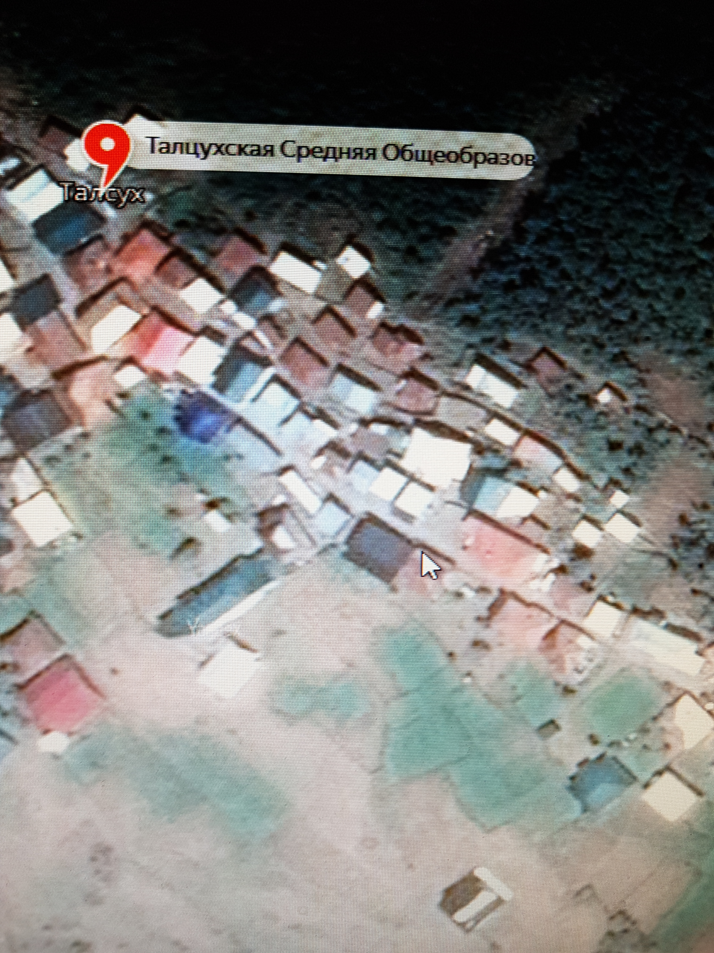

ПЛАН
эвакуации людей и имущества при пожаре и аварии.
МКОУ «ТАЛЦУХСКАЯ СОШ»

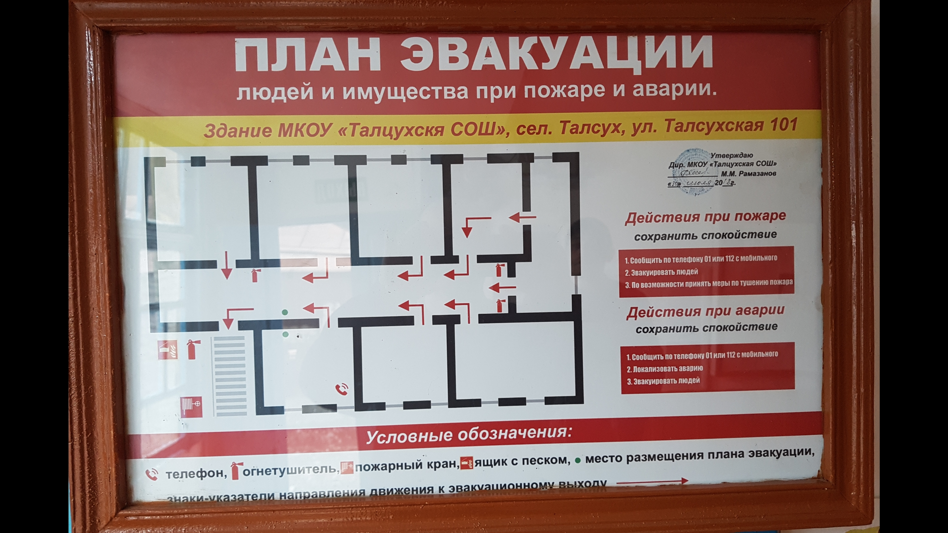

План-схема
территории, на которой расположено МКОУ «Талцухская СОШ»

Жилой дом Шахбанова Б. А. |  |  | Жилой дом Рамазанова М. М. |  |  |  |  |  |  | Жилой дом Рамазанова Р. |  |  | Жилой дом Рамазанова Х.
улица Талсухская 101
Жилой дом Магомедалиева Ш. А. |  |  |  |  |  | Здание школы |  |  |  | Вход в здание. |  |  |  |  |  | Частный сарай для скота
 |  |  |  |  |  |  |  |  |  |  |  | Площадка
 |  |  |  |  |  |  |  | Частный сарай для скота |  |  | Жилой дом Юсупова С. Я. |  |  |  |  |  |  | Жилой дом Шахбанова А. А.
 | Санит. узлы

